消费品召回计划
生产者名称 | 福建泉州黄羚贸易有限公司
产品名称 | 儿童凉鞋
品牌 | 黄羚
涉及数量 | 50
型号/规格 | 26至37
生产起止日期 | 2024年3月16日
生产批号/批次 | 20240316
产品描述及外观图片 | 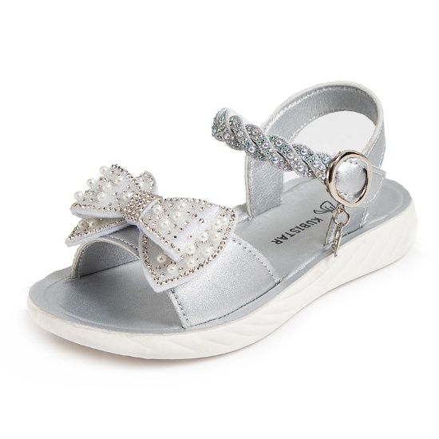  产品名称：儿童凉鞋
存在的缺陷 | 邻苯二甲酸酯项目不符合GB30585-2014《儿童鞋安全技术规范》的要求。
可能导致的后果 | 儿童长期接触可能会对身体造成伤害，存在安全隐患。
避免损害发生的应急处置方式 | 停止使用问题产品
具体召回措施 | 为购买本产品的消费者提供免费退换货服务
召回负责机构 | 福建泉州黄羚贸易有限公司
召回联系方式 | 15906098538
召回进度安排 | 2025年4月28日至2025年7月28日，福建泉州黄羚贸易有限公司将在拼多多黄羚童鞋官方旗舰店发布召回公告通知消费者此次召回事宜，说明召回具体事宜。同时为购买到缺陷产品的消费者免费退换货，消费者也可拨打电话15906098538了解具体事宜。
其他需要报告的内容 | 无
其他信息 | 用户可登录国家市场监督管理总局缺陷产品召回技术中心网站、中国产品安全与召回信息网，关注微信公众号(SAMRDPRC)，了解更多信息，反映缺陷线索。

